Kl . Vs 15-17.04.2020
Temat: Działania na ułamkach zwykłych i dziesiętnych (1h)- powtórzenie i utrwalenie
(proszę także przypomnieć zadania dotyczące działań na ułamkach z poprzednich lekcji)
Przy wykonywaniu poniższych działań ułamki należy przedstawić w tej samej postaci - ułamka zwykłego albo ułamka dziesiętnego.

Warto pamiętać:
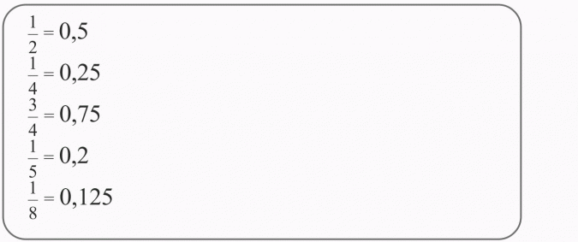
Zadanie 1
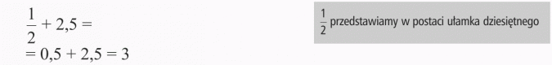
Zadanie 2
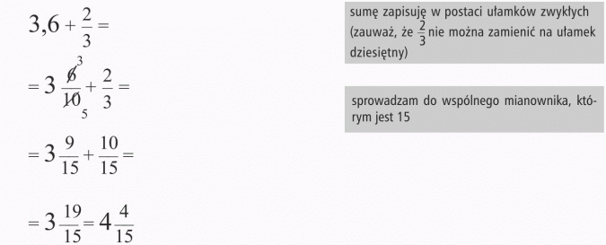
Zadanie 3
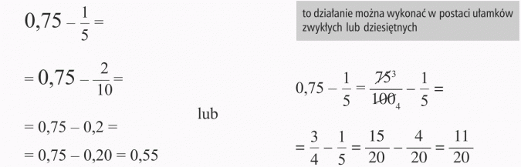
Zadanie 4
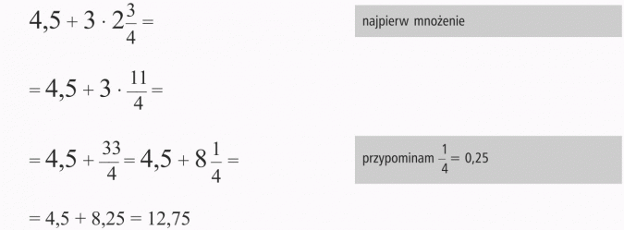
Zadanie 5
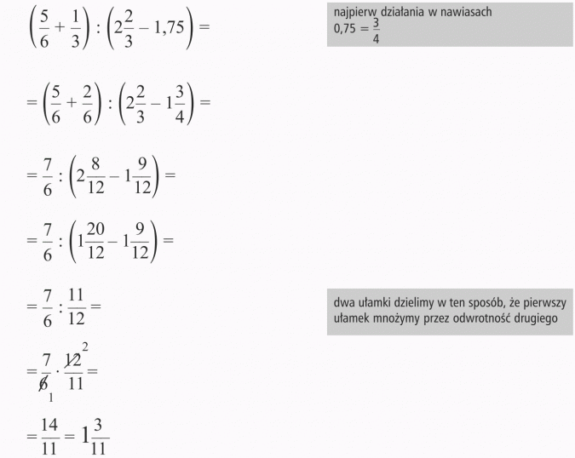
Zadanie 6
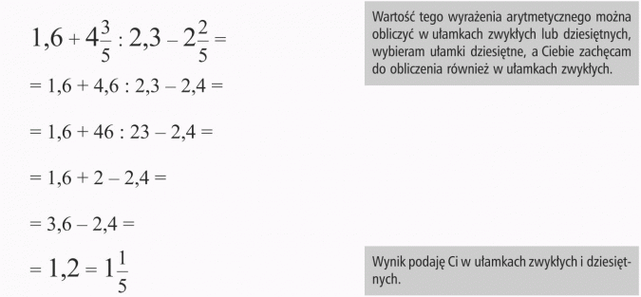

Zadanie 7
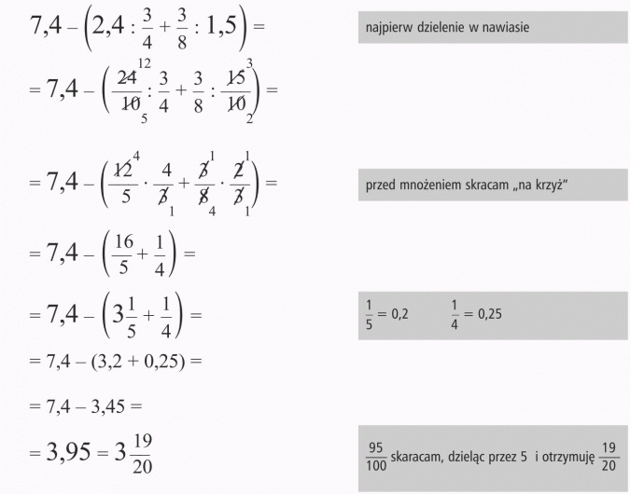
Zadanie 8
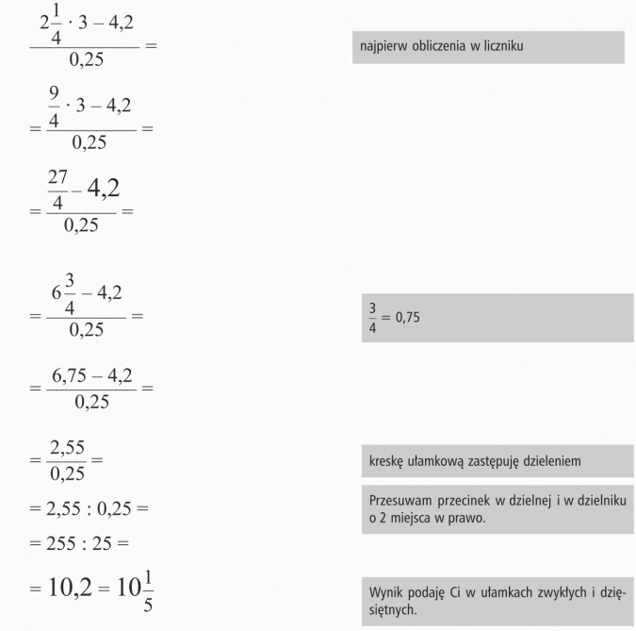

Temat: Procenty a ułamki (1h)
Procenty, to zapisane w inny sposób ułamki o mianowniku 100.
Procent oznaczamy symbolem %

a z wcześniejszych rozdziałów wiesz, że mnożenie liczby przez 1 nie zmienia wyniku, więc dowolną liczbę możesz pomnożyć przez 100%.

Przykład
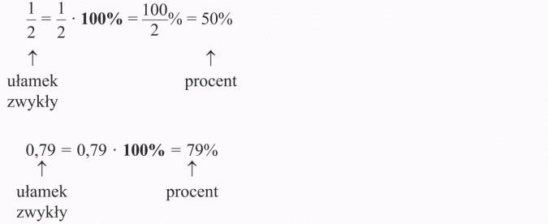

Aby zamienić ułamek na procent, należy pomnożyć go przez 100 i dopisać symbol %

Zadanie 1
Zamień ułamki 0,28; 3,2; 0,07 na procent.
Rozwiązanie:
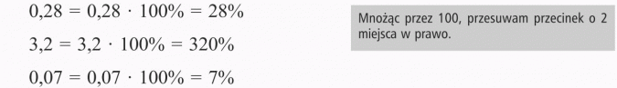

Zadanie 2
Rozwiązanie:
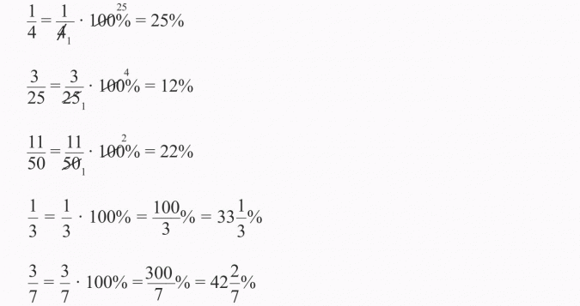

Zadanie 3
W klasie Vb jest 20 uczniów, w tym 14 dziewcząt. Jaki procent uczniów klasy Vb stanowią chłopcy?
Rozwiązanie:
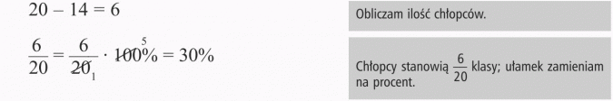
Odpowiedź: Chłopcy stanowią 30% uczniów klasy Vb
Aby zamienić procent na ułamek , należy liczbę wyrażającą procenty podzielić przez 100
Zadanie 4
Zamień procenty na ułamki
- 5 % = 5 : 100 = 0,05
- 12,5 % = 12,5 : 100 = 0,125
- 145 % = 145 : 100 = 1,45

